Афганистан: наша память и боль (13.02.2019г.)
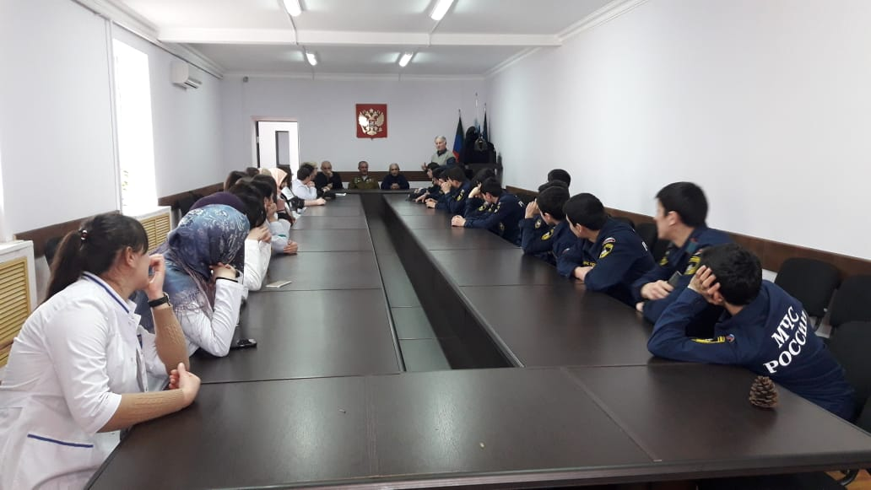
В предверии 30-ия лет годовщины вывода советских войск из Афганистана – 13 февраля 2019 года в лекционном зале корпуса № 2 состоялась встреча студентов с ветеранами Афганской войны – Гасанбековым Гаджибеком и Гусейновым Вадимом. Организовал встречу куратор 53 учебной группы Новрузбеков А.Р..
… Немало воды утекло с того времени. Потихоньку зажили раны, возмужали, стали мудрее ребята, которые были на той войне, даже успели состариться, но только память о той войне живы и стереть события той войны не смогут ни годы, ни расстояния: это наша боль и наша память! Эта война, которая никогда не должна повторится, уроки её должны быть удвоены на всю жизнь.
… Несмотря на всю сложность, противоречивость политической оценки той войны, необходимо отметить, что советские солдаты 40 армии, специалисты, советники – все до конца были верны своему воинскому долгу и достойно его выполняли.
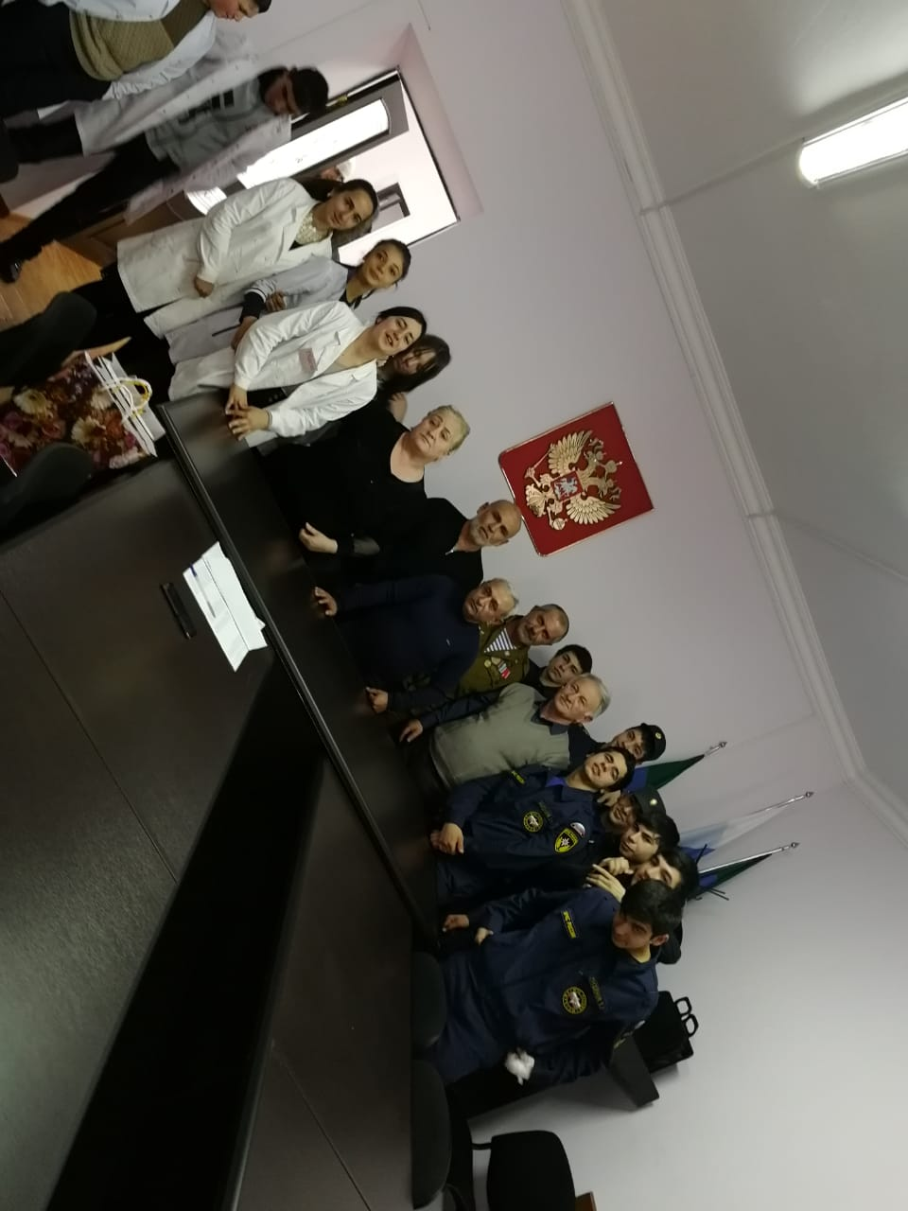
Об этом и о многом другом, о чем болит на душе у ветеранов той войны говорилось на этой встрече, целью которой было подвести студентов к мысли о необходимости развивать в себе «зоркость сердца», не оставаться равнодушными к чужому горю, чужой беде и быть готовым нести ответственность за судьбу Отчизны и быть готовым ее защищать.
